Технический комитет по стандартизации
"Информационные технологии"
ТК22

Справочные материалы

Контактная информация

Председатель ТК22 – Головин Сергей Анатольевич. sgolovin@msovit.ru
Заместитель председателя ТК22 – Костогрызов Андрей Иванович. akostogr@gmail.com
Заместитель председателя ТК22 – Тимофеев Юрий Андреевич. yuritm@gmail.com
Заместитель председателя ТК22 – Якимов Олег Константинович. oyakimov@gost.ru
Руководитель международного отдела – Лаптев Алексей Николаевич. alaptev@msovit.ru
Руководитель планового отдела – секретарь ТК22 – Гудкова Ольга Константиновна. ogudkova@msovit.ru
Адрес секретариата: 109544, г. Москва, ул. Новорогожская, д. 19. Телефон/факс – 8-495-678-31-45, tk22@msovit.ru

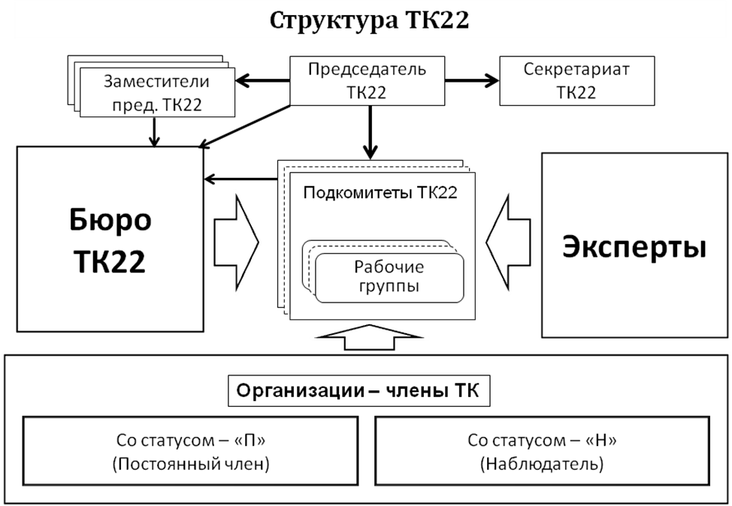

Подкомитеты ТК22
- РГК-16 Рабочая группа по корпоративному управлению
№ ПК | Название ПК | Координатор
102 | Кодированные наборы символов | Тимофеев Ю.А.
106 | Телекоммуникации и обмен информацией между системами | Тимофеев Ю.А.
107 | Системная и программная инженерия | Костогрызов А.И.
117 | Идентификационные карты и устройства идентификации личности | Тимофеев Ю.А.
122 | Языки программирования, их окружение и системные программные интерфейсы | Костогрызов А.И.
123 | Устройства цифровой записи для обмена и хранения информации | Якимов О.С.
124 | Компьютерная графика, обработка изображений и представление данных об окружающей среде | Костогрызов А.И.
125 | Взаимосвязь оборудования для информационных технологий | Якимов О.С.
127 | Безопасность информационных технологий | Тимофеев Ю.А.
128 | Оборудование офисов | Якимов О.С.
129 | Кодированное представление видео-аудио информации и мультимедийной и гипермедийной информации | Тимофеев Ю.А.
131 | Автоматическая идентификация и методы сбора данных | Тимофеев Ю.А.
132 | Менеджмент данных и обмен данными | Якимов О.С.
134 | Описание документа и языки обработки | Костогрызов А.И.
135 | Пользовательские интерфейсы | Костогрызов А.И.
136 | Информационные технологии для обучения, образования и тренинга | Якимов О.С.
137 | Биометрия | Тимофеев Ю.А.
201 | Терминология в ИТ | Костогрызов А.И.
202 | Геоинформатика | Костогрызов А.И.
203 | Информационные технологии в управлении организацией | Якимов О.С.

Подкомитеты и рабочие группы СТК1 ИСО/МЭК (JTC1 ISO/IEC)
Рабочие группы при JTC1
1. SWGA – Рабочая группа по доступности.
2.WG6 – Рабочая группа по корпоративному управлению ИТ.
3.WG7 – Рабочая группа по сенсорным сетям.
Подкомитет  SC | Рабочая группа  WG | Название
SC2 | Кодированный набор символов
SC6 | Телекоммуникации и обмен информацией между системами
SC6 | WG1 | Физический уровень и уровень управления передачей данных
SC6 | WG7 | Сетевые и транспортные уровни
SC6 | WG8 | Каталог
SC6 | WG9 | ASN.1 и регистрация
SC7 | Разработка программного обеспечения и системотехника
SC7 | WG2 | Документация системного программного обеспечения
SC7 | WG4 | Инструментальные средства и среда
SC7 | WG6 | Оценка и исходные параметры
SC7 | WG7 | Управление жизненным циклом
SC7 | WG10 | Оценка процесса
SC7 | WG19 | Открытая распределенная обработка данных и языки моделирования
SC7 | WG20 | Программное обеспечение совокупности знаний
SC7 | WG21 | Управление оценкой программного обеспечения
SC7 | WG23 | Менеджмент качества системы
SC7 | WG24 | Профиль SLC и руководство по VCE
SC7 | WG25 | Менеджмент службы ИТ
SC7 | WG42 | Архитектура
SC17 | Идентификационные карты и устройства идентификации личности
SC17 | WG 1 | Физические характеристики и методы испытаний идентификационных карт
SC17 | WG 3 | Идентификационные карты – машиночитаемые проездные документы
SC17 | WG 4 | Карты на интегральных схемах с контактами
SC17 | WG 5 | Группа управления регистрацией (RMG)
SC17 | WG 8 | Карты на интегральных схемах без контактов
SC17 | WG 9 | Карты и устройства с оптической памятью
SC17 | WG 10 | Автомобильные водительские лицензии и соответствующие документы
SC17 | WG 11 | Применение биометрии к картам и устройствам персональной идентификации
SC22 | Языки программирования, их окружение и системы программных интерфейсов
SC22 | WG 3 | APL
SC22 | WG 4 | COBOL
SC22 | WG 5 | Fortran
SC22 | WG 9 | Ada
SC22 | WG 11 | Технология связывания
SC22 | WG 4 | С
SC22 | WG 15 | POSIX
SC22 | WG 16 | Lisp
SC22 | WG 17 | Prolog
SC22 | WG 19 | Формальные языки спецификаций
SC22 | WG 20 | Интернационализация
SC22 | WG 21 | С++
SC22 | WG 23 | Языки программирования уязвимости
SC23 | WG 6 | Картриджи
SC23 | WG 7 | Совместная между ISO/IEC JTC1/SC23 b ISO/SC42
SC24
SC25 | Взаимосвязь оборудования для информационных технологий
SC25 | WG1 | Домашние электронные системы
SC25 | WG3 | Прокладка кабелей в помещениях потребителя
SC25 | WG4 | Взаимосвязь компьютерных систем и прикладного оборудования
SC27 | Методы и средства обеспечения безопасности информационных технологий
SC27 | WG1 | Системы управления информационной безопасностью
SC27 | WG2 | Криптография и механизмы защиты
SC27 | WG3 | Критерии оценки безопасности
SC27 | WG4 | Средства управления и служба безопасности
SC27 | WG5 | Управление идентичностью и технология обеспечения конфиденциальности
SC28 | Оборудование офисов
SC28 | WG1
SC28 | WG2
SC28 | WG3
SC28 | WG4
SC28 | WG5
SC29 | Кодированное представление видео/аудио информации, мультимедийной и гипермедийной информации
SC29 | WG1 | Кодирование неподвижных изображений
SC29 | WG11 | Кодирование движущихся изображений и звука
SC31 | Автоматическая идентификация и методы сбора данных
SC31 | WG1 | Носитель данных
SC31 | WG2 | Структура данных
SC31 | WG4 | Радиочастотная идентификация для пункта управления
SC31 | WG5 | Системы установки реального времени
SC31 | WG6 | Мобильный пункт идентификации и управления
SC31 | WG7 | Безопасность пункта управления
SC32 | Менеджмент данных и обмен данными
SC32 | WG1 | Электронный бизнес
SC32 | WG2 | Метаданные
SC32 | WG3 | Язык баз данных
SC32 | WG4 | Мультимедиа и пакеты прикладных программ
SC34 | Описание документа и языки обработки
SC34 | WG1 | Описание информации
SC34 | WG2 | Представление информации
SC34 | WG3 | Ассоциация информации
SC35 | Пользовательские интерфейсы
SC35 | WG1 | Коммутационные панели и входные интерфейсы
SC35 | WG2 | Взаимодействие пользовательских интерфейсов
SC35 | WG3 | Графические символы
SC35 | WG4 | Пользовательские интерфейсы для мобильных систем
SC35 | WG5 | Культурные, лингвистические и пользовательские требования
SC35 | WG6 | Пользовательские интерфейсы для пожилых людей и людей с ослабленными возможностями
SC35 | WG7 | Объект, действия и атрибуты пользовательского интерфейса
SC35 | WG8 | Пользовательские интерфейсы для удаленного взаимодействия
SC36 | Информационные технологии для обучения, образования и тренинга
SC36 | WG1 | Словарь
SC36 | WG2 | Совместные технологии
SC36 | WG3 | Информация для обучающегосяУправление и представление знаний, профессиональная подготовка
SC36 | WG4 | Управление и представление знаний, профессиональная подготовка
SC36 | WG5 | Описание качества
SC36 | WG6 | Международные стандартизированные профили
SC36 | WG7 | Культура, язык и деятельность человека
SC37 | Биометрия
SC37 | WG1 | Гармонизированный биометрический словарь
SC37 | WG2 | Биометрические технические интерфейсы
SC37 | WG3 | Форматы обмена биометрическими данными
SC37 | WG4 | Биометрическая функциональная архитектура и связанные с ней профили
SC37 | WG5 | Биометрические испытания и составление отчетов о них
SC37 | WG6 | Попадающие под юрисдикцию и социальные аспекты биометрии ПРГ. Доступность (СРГ-А)
SC37 | Платформы и сервисы распределенных приложений

